DeepBrain云平台接入说明(V1.0.0)

编制 | 丁明露
审批

目录
1. 接入方案介绍 3
2. 平台基础接入流程 3
2.1. 查看appid和robotid的方法 4
3. 平台基础接口 6
3.1. 移植流程介绍 6
3.2. 设备授权 8
3.3. 语音识别 8
3.3.1. http上传pcm数据记录 9
3.3.2. http上传amr数据记录 16
3.4. 语音合成 21
3.5. 语义处理 21
4. 平台推送接口 22
4.1. 移植流程介绍 22
4.2. Mpush启动流程介绍 23
4.3. 设备给微信、app推送消息 24
5. 修订记录 24

接入方案介绍
Deepbrain云平台目前支持ASR、TTS、NLP接口，同时设备支持云平台Mpush云推送，提供第三方APP和微信接入解决方案。
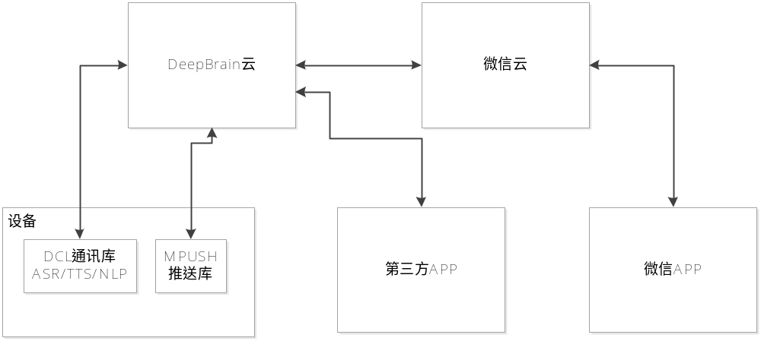

平台基础接入流程
官网https://www.deepbrain.ai/
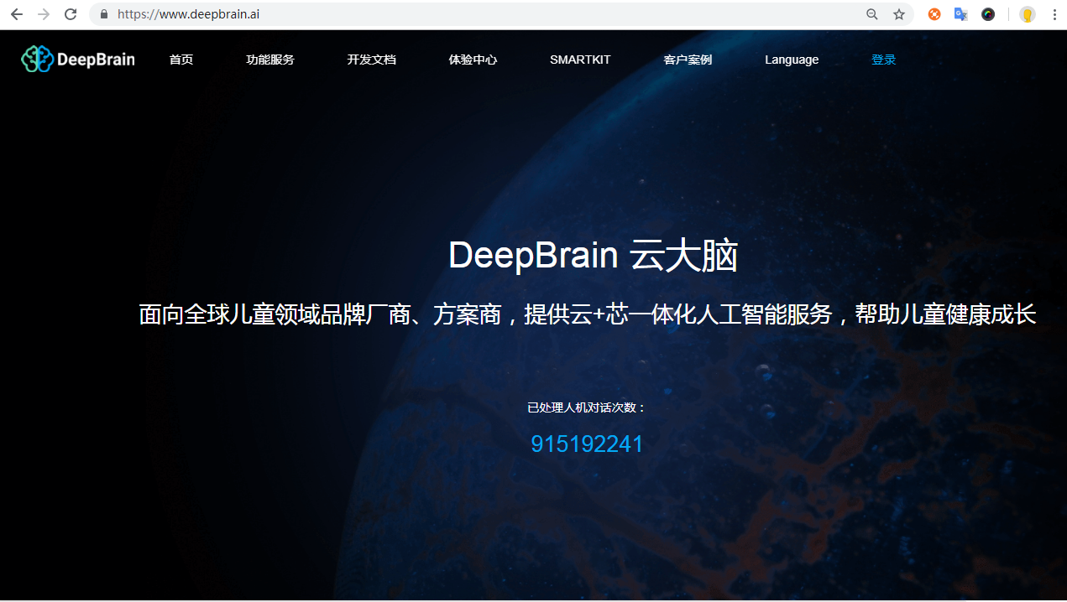
后台使用说明https://www.deepbrain.ai/portal/documentsPage
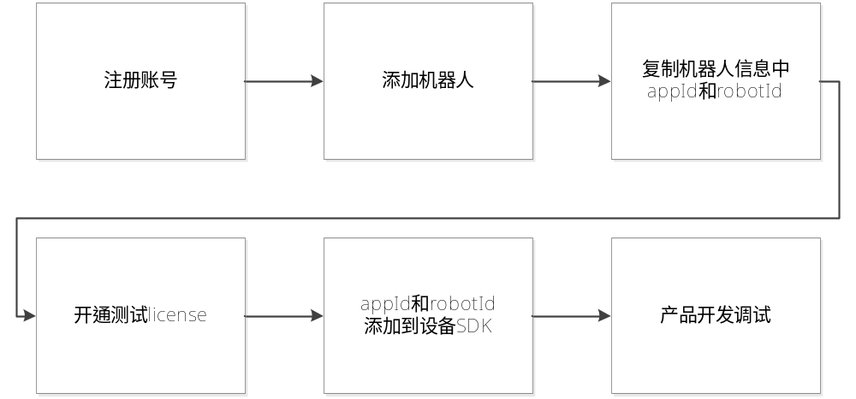

查看appid和robotid的方法
- 先到www.deepbrain.ai登录, 点击右上角登陆按钮，属于账户和密码后登录进去点击右上角 自己的用户名 选择我的产品iu进入下面这个页面，如果没有机器人，点击创建机器人，填写和相关信息后创建即可。
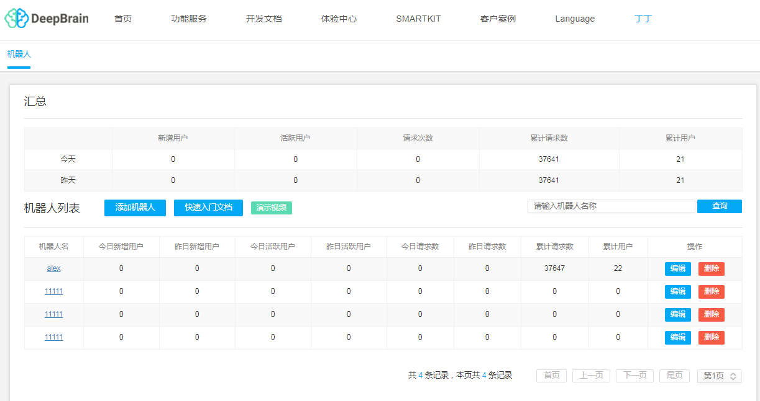
- 已经创建好机器人的在“我的产品”页面可以看到自己的机器人，点击机器人名 就进入机器人管理页面，如下面图示
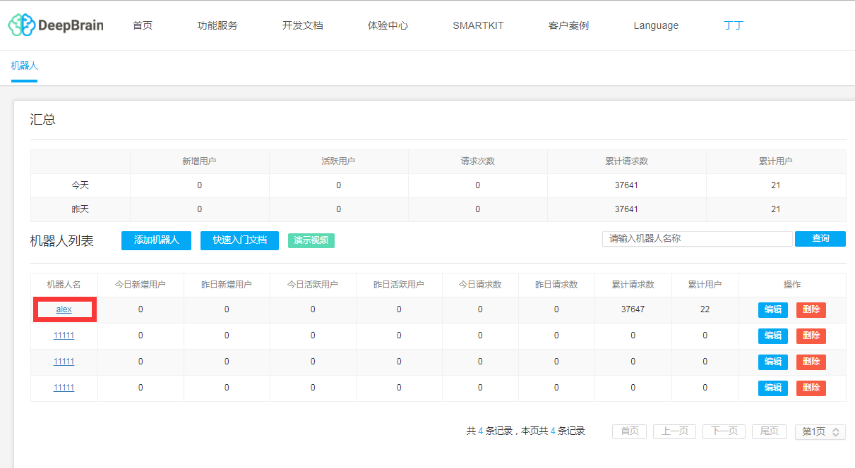

- 在机器人管理页面 右边点击 机器人信息，出现APPID和RobotID, 可以复制出来发给我们，我们给大家填写你最新购买的 License 数量
需要提供的信息
(1) 你的注册邮箱或者手机号
(2) 你的APPID
(3) 你的项目的RotbotID
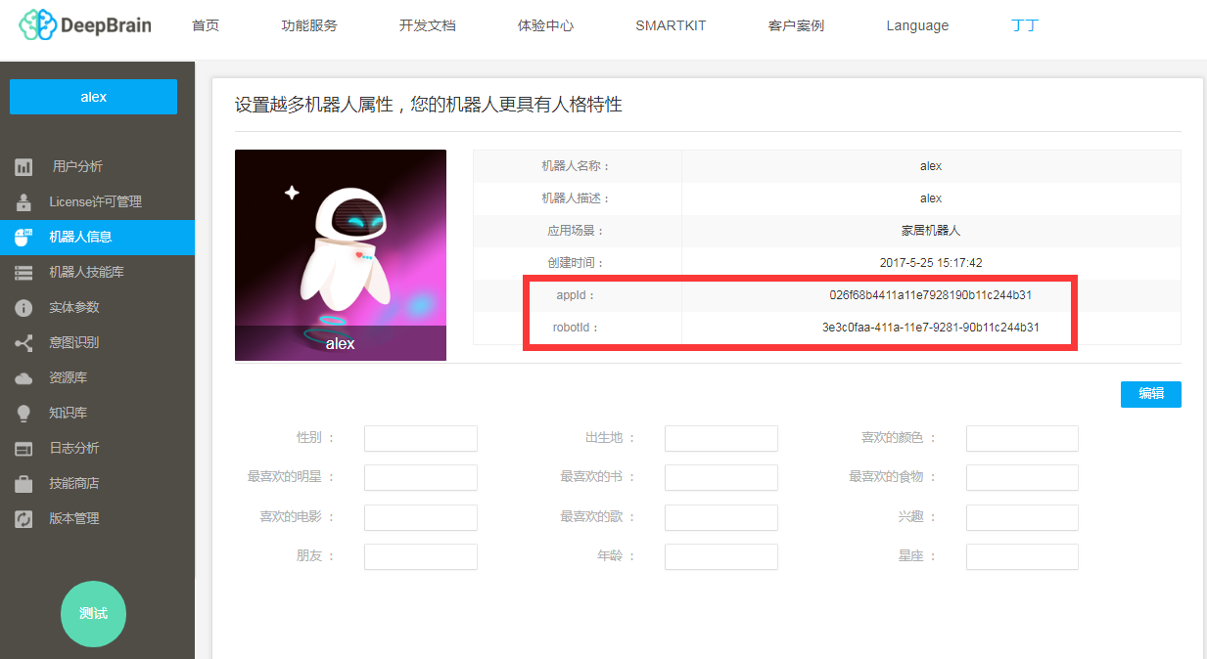
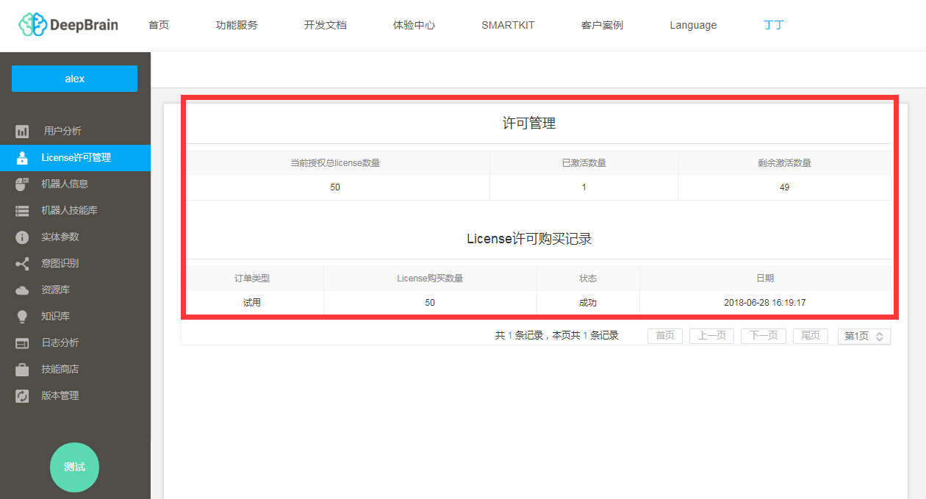

平台基础接口
具体接口参数请参考《ESP32无线音频SDK接口说明文档》

移植流程介绍
- components\DCL目录下所有文件
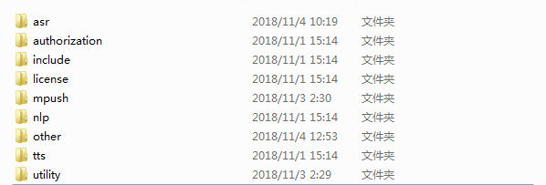
目录名称 | 目录说明
asr | 语音流识别接口，支持adpcm和amr流识别
authorization | 包含DCL通讯库用到的加密接口，需要根据平台适配
include | 外部引用头文件
lincense | 设备授权接口
mpush | Mpush推送接口
nlp | 语义请求接口，可以通过该接口调用平台技能
other | 翻译接口、设备信息更新接口、校时接口
tts | 语音合成接口
utility | 工具库
- components\socket目录下所有文件
该目录实现了socket通讯的基本接口，用户需要根据自己平台适配，linux和lwip基本可以无缝移植。
- components\sdk_interfaces下部分文件，这些文件需要根据移植平台进行适配，参考下面截图部分红色框处部分
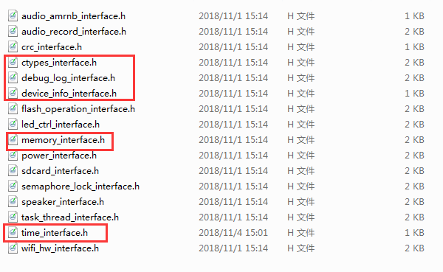
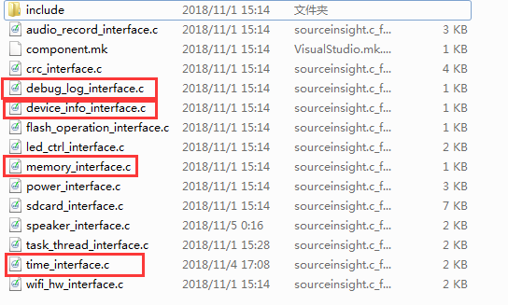

设备授权
文件名称：dcl_device_license.c
设备授权接口是用于获取平台下发的设备许可（licnese码），设备许可获取后，用于其他接口的访问，所以这是每个设备联网成功后，必须通过该接口获取一个license号码，然后保存至设备flash中。
请求的时候，必须将设备的唯一ID号作为参数传入，wifi设备一般都是用mac地址，且必须转换为字符串。
Esp32平台上获取license接口是在mpush模块去做，后面推送章节会做介绍。

语音识别
文件名称：dcl_asr_api.c
流式识别实现参考样例：components\dcl_service\ asr_service.c
语音识别接口是流识别接口，可以语音到语义，也可以语音到文字，参数可设置。
目前支持pcm和amr识别，如果是pcm，直接输入16k 16bit 单通道pcm数据即可，sdk里面会将pcm压缩为adpcm，然后上传服务器。
如果amr识别，amr数据必须带"#!AMR\n"头。

http上传pcm数据记录
      - 第一帧：
POST /open-api/asr/recognise HTTP/1.0
HOST: asr-demo.deepbrain.ai:80
Content-Type: application/octet-stream;charset=iso-8859-1
Connection: Keep-Alive
Content-Length: 4000
CreatedTime: 1970-01-01T00:01:24
PrivateKey: rQGRVBV6iFETtcDQmavJIPVh2pc=
Key: 0dee45b6-bc7f-11e8-86f9-90b11c244b31
Nonce: ovduTZC/lFBsWLChPFBJvg==
x-udid: B1C81B8862061E866C3A2E894951C97C
x-task-config: audioformat=adpcm16k16bit,framesize=4000,lan=1536,vadSeg=500,index=1,simpleResponse=true
x-nlp-switch: yes
x-user-id:
x-device-id: gh_4e84942f900e_be326603421fc6e2
x-app-id: 460180de15d811e7827e90b11c244b31
x-robot-id: 0dee45b6-bc7f-11e8-86f9-90b11c244b31
x-sdk-version: 0.1
x-result-format: json

      - 第二帧：
POST /open-api/asr/recognise HTTP/1.0
HOST: asr-demo.deepbrain.ai:80
Content-Type: application/octet-stream;charset=iso-8859-1
Connection: Keep-Alive
Content-Length: 4000
CreatedTime: 1970-01-01T00:01:24
PrivateKey: xYljtw7g++QAM3tlW1vKQnshbMU=
Key: 0dee45b6-bc7f-11e8-86f9-90b11c244b31
Nonce: 981atuoyeFYzTySLhYbpWw==
x-udid: B1C81B8862061E866C3A2E894951C97C
x-task-config: audioformat=adpcm16k16bit,framesize=4000,lan=1536,vadSeg=500,index=2,simpleResponse=true
x-nlp-switch: yes
x-user-id:
x-device-id: gh_4e84942f900e_be326603421fc6e2
x-app-id: 460180de15d811e7827e90b11c244b31
x-robot-id: 0dee45b6-bc7f-11e8-86f9-90b11c244b31
x-sdk-version: 0.1
x-result-format: json
      - 第三帧：
POST /open-api/asr/recognise HTTP/1.0
HOST: asr-demo.deepbrain.ai:80
Content-Type: application/octet-stream;charset=iso-8859-1
Connection: Keep-Alive
Content-Length: 4000
CreatedTime: 1970-01-01T00:01:25
PrivateKey: r2sA8qC+bCMVKBL3Tdwzhj+cbOQ=
Key: 0dee45b6-bc7f-11e8-86f9-90b11c244b31
Nonce: i9IoQdw0442ie/tosfmhUA==
x-udid: B1C81B8862061E866C3A2E894951C97C
x-task-config: audioformat=adpcm16k16bit,framesize=4000,lan=1536,vadSeg=500,index=3,simpleResponse=true
x-nlp-switch: yes
x-user-id:
x-device-id: gh_4e84942f900e_be326603421fc6e2
x-app-id: 460180de15d811e7827e90b11c244b31
x-robot-id: 0dee45b6-bc7f-11e8-86f9-90b11c244b31
x-sdk-version: 0.1
x-result-format: json
      - 第四帧：
POST /open-api/asr/recognise HTTP/1.0
HOST: asr-demo.deepbrain.ai:80
Content-Type: application/octet-stream;charset=iso-8859-1
Connection: Keep-Alive
Content-Length: 4000
CreatedTime: 1970-01-01T00:01:25
PrivateKey: petQPRBBnfIv61p+UpmREbeXgU8=
Key: 0dee45b6-bc7f-11e8-86f9-90b11c244b31
Nonce: cg8tjlDS8uDmOh5LdVlTuw==
x-udid: B1C81B8862061E866C3A2E894951C97C
x-task-config: audioformat=adpcm16k16bit,framesize=4000,lan=1536,vadSeg=500,index=4,simpleResponse=true
x-nlp-switch: yes
x-user-id:
x-device-id: gh_4e84942f900e_be326603421fc6e2
x-app-id: 460180de15d811e7827e90b11c244b31
x-robot-id: 0dee45b6-bc7f-11e8-86f9-90b11c244b31
x-sdk-version: 0.1
x-result-format: json
      - 第五帧：
POST /open-api/asr/recognise HTTP/1.0
HOST: asr-demo.deepbrain.ai:80
Content-Type: application/octet-stream;charset=iso-8859-1
Connection: Keep-Alive
Content-Length: 4000
CreatedTime: 1970-01-01T00:01:26
PrivateKey: PdlBurVBkKn/VFlX1BMYEgRXUzo=
Key: 0dee45b6-bc7f-11e8-86f9-90b11c244b31
Nonce: NyJ/8IcZTwsigV77vRGt6w==
x-udid: B1C81B8862061E866C3A2E894951C97C
x-task-config: audioformat=adpcm16k16bit,framesize=4000,lan=1536,vadSeg=500,index=5,simpleResponse=true
x-nlp-switch: yes
x-user-id:
x-device-id: gh_4e84942f900e_be326603421fc6e2
x-app-id: 460180de15d811e7827e90b11c244b31
x-robot-id: 0dee45b6-bc7f-11e8-86f9-90b11c244b31
x-sdk-version: 0.1
x-result-format: json
      - 第六帧：
httpheader: POST /open-api/asr/recognise HTTP/1.0
HOST: asr-demo.deepbrain.ai:80
Content-Type: application/octet-stream;charset=iso-8859-1
Connection: Keep-Alive
Content-Length: 4000
CreatedTime: 1970-01-01T00:01:26
PrivateKey: S92zdgi1hPWbzmRc2Wf6veV8JeM=
Key: 0dee45b6-bc7f-11e8-86f9-90b11c244b31
Nonce: wROLU/U7Tw1Ss6NpJZA8AA==
x-udid: B1C81B8862061E866C3A2E894951C97C
x-task-config: audioformat=adpcm16k16bit,framesize=4000,lan=1536,vadSeg=500,index=6,simpleResponse=true
x-nlp-switch: yes
x-user-id:
x-device-id: gh_4e84942f900e_be326603421fc6e2
x-app-id: 460180de15d811e7827e90b11c244b31
x-robot-id: 0dee45b6-bc7f-11e8-86f9-90b11c244b31
x-sdk-version: 0.1
x-result-format: json
      - 第七帧：最后一帧
POST /open-api/asr/recognise HTTP/1.0
HOST: asr-demo.deepbrain.ai:80
Content-Type: application/octet-stream;charset=iso-8859-1
Connection: Close
Content-Length: 824
CreatedTime: 1970-01-01T00:01:27
PrivateKey: gZj2o5SUNmipN9vSepw4hhdC7FY=
Key: 0dee45b6-bc7f-11e8-86f9-90b11c244b31
Nonce: XEWM9DTcOOtH3jl8xUZwYg==
x-udid: B1C81B8862061E866C3A2E894951C97C
x-task-config: audioformat=adpcm16k16bit,framesize=824,lan=1536,vadSeg=500,index=-7,simpleResponse=true
x-nlp-switch: yes
x-user-id:
x-device-id: gh_4e84942f900e_be326603421fc6e2
x-app-id: 460180de15d811e7827e90b11c244b31
x-robot-id: 0dee45b6-bc7f-11e8-86f9-90b11c244b31
x-sdk-version: 0.1
x-result-format: json
      - 服务器返回结果：
{"responseHead":{"apiAccount":{"appId":"460180de15d811e7827e90b11c244b31","robotId":"0dee45b6-bc7f-11e8-86f9-90b11c244b31","userId":"","deviceId":"gh_4e84942f900e_be326603421fc6e2"},"responseTimestamp":1542615222693,"serviceTimeInMs":230,"statusCode":"OK","errorMsg":null,"requestTrack":{"requestTimestamp":1542615222693,"requestFromHost":"/open-api/asr/recognise","requestFromPort":0,"requestFromUser":null,"requestDestURL":"/open-api/asr/recognise"}},"commandData":{"inputText":"1234567","functionCode":"seqtoseq","functionName":"聊天","commandCode":"commandChat","commandName":"聊天","commandSource":"standard","commandAttrs":null,"ttsText":"勿以恶小而为之 勿以善小而不为","ttsLink":null,"ttsAudio":null,"dataType":"text","linkType":null,"textResources":null,"linkResources":null,"ask":false},"simpleViewData":{"inputText":"1234567","functionCode":"seqtoseq","functionName":"聊天","commandCode":"commandChat","commandName":"聊天","commandSource":"standard","commandAttrs":null,"ttsText":"勿以恶小而为之 勿以善小而不为","ttsLink":null,"ttsAudio":null,"dataType":"text","linkType":null,"textResources":null,"linkResources":null,"ask":false},"asrData":{"Result":"1234567","Result_Token":"thread[4]:8081@80B87A91-A166-440A-84CA-59B650DCBCE6@gh_4e84942f900e_be326603421fc6e2@B1C81B8862061E866C3A2E894951C97C"}}

http上传amr数据记录
      - 第一帧：
POST /open-api/asr/recognise HTTP/1.0
HOST: asr-demo.deepbrain.ai:80
Content-Type: application/octet-stream;charset=iso-8859-1
Connection: Keep-Alive
Content-Length: 806
CreatedTime: 1970-01-01T00:00:19
PrivateKey: SWdEBCBvyJAa9NU6kL74JzU/dwM=
Key: 0dee45b6-bc7f-11e8-86f9-90b11c244b31
Nonce: vAU/M8/B1FHZp29YEeMR2w==
x-udid: BC053F33CFC1D451D9A76F5811E311DB
x-task-config: audioformat=amr,framesize=806,lan=1536,vadSeg=500,index=1,simpleResponse=true
x-nlp-switch: yes
x-user-id:
x-device-id: gh_4e84942f900e_be326603421fc6e2
x-app-id: 460180de15d811e7827e90b11c244b31
x-robot-id: 0dee45b6-bc7f-11e8-86f9-90b11c244b31
x-sdk-version: 0.1
x-result-format: json
      - 第二帧：
POST /open-api/asr/recognise HTTP/1.0
HOST: asr-demo.deepbrain.ai:80
Content-Type: application/octet-stream;charset=iso-8859-1
Connection: Keep-Alive
Content-Length: 800
CreatedTime: 1970-01-01T00:00:19
PrivateKey: 27kXg2Xg7yBR49rFv23t1RoGKQM=
Key: 0dee45b6-bc7f-11e8-86f9-90b11c244b31
Nonce: vifXOkqJbhjuQ6evPL9NxQ==
x-udid: BC053F33CFC1D451D9A76F5811E311DB
x-task-config: audioformat=amr,framesize=800,lan=1536,vadSeg=500,index=2,simpleResponse=true
x-nlp-switch: yes
x-user-id:
x-device-id: gh_4e84942f900e_be326603421fc6e2
x-app-id: 460180de15d811e7827e90b11c244b31
x-robot-id: 0dee45b6-bc7f-11e8-86f9-90b11c244b31
x-sdk-version: 0.1
x-result-format: json
      - 第三帧：
POST /open-api/asr/recognise HTTP/1.0
HOST: asr-demo.deepbrain.ai:80
Content-Type: application/octet-stream;charset=iso-8859-1
Connection: Keep-Alive
Content-Length: 800
CreatedTime: 1970-01-01T00:00:20
PrivateKey: 1HvDXt5KYnHixjidMMUBTHRRla4=
Key: 0dee45b6-bc7f-11e8-86f9-90b11c244b31
Nonce: B83S/eAsiPAX/ypgREm28Q==
x-udid: BC053F33CFC1D451D9A76F5811E311DB
x-task-config: audioformat=amr,framesize=800,lan=1536,vadSeg=500,index=3,simpleResponse=true
x-nlp-switch: yes
x-user-id:
x-device-id: gh_4e84942f900e_be326603421fc6e2
x-app-id: 460180de15d811e7827e90b11c244b31
x-robot-id: 0dee45b6-bc7f-11e8-86f9-90b11c244b31
x-sdk-version: 0.1
x-result-format: json
      - 第四帧：
POST /open-api/asr/recognise HTTP/1.0
HOST: asr-demo.deepbrain.ai:80
Content-Type: application/octet-stream;charset=iso-8859-1
Connection: Keep-Alive
Content-Length: 800
CreatedTime: 1970-01-01T00:00:20
PrivateKey: POuQ55S7BAWHCefN9WJSW3nZiVc=
Key: 0dee45b6-bc7f-11e8-86f9-90b11c244b31
Nonce: FyXqFXfYEeWVpyNbzOpilg==
x-udid: BC053F33CFC1D451D9A76F5811E311DB
x-task-config: audioformat=amr,framesize=800,lan=1536,vadSeg=500,index=4,simpleResponse=true
x-nlp-switch: yes
x-user-id:
x-device-id: gh_4e84942f900e_be326603421fc6e2
x-app-id: 460180de15d811e7827e90b11c244b31
x-robot-id: 0dee45b6-bc7f-11e8-86f9-90b11c244b31
x-sdk-version: 0.1
x-result-format: json
      - 第五帧：最后一帧
POST /open-api/asr/recognise HTTP/1.0
HOST: asr-demo.deepbrain.ai:80
Content-Type: application/octet-stream;charset=iso-8859-1
Connection: Close
Content-Length: 0
CreatedTime: 1970-01-01T00:00:20
PrivateKey: 8pELmOsHi44pj8PlC7vy+u1k9HU=
Key: 0dee45b6-bc7f-11e8-86f9-90b11c244b31
Nonce: TXlcHjQuvHx53YdXBkzdBA==
x-udid: BC053F33CFC1D451D9A76F5811E311DB
x-task-config: audioformat=amr,framesize=0,lan=1536,vadSeg=500,index=-5,simpleResponse=true
x-nlp-switch: yes
x-user-id:
x-device-id: gh_4e84942f900e_be326603421fc6e2
x-app-id: 460180de15d811e7827e90b11c244b31
x-robot-id: 0dee45b6-bc7f-11e8-86f9-90b11c244b31
x-sdk-version: 0.1
x-result-format: json
      - 服务器返回结果：
{"responseHead":{"apiAccount":{"appId":"460180de15d811e7827e90b11c244b31","robotId":"0dee45b6-bc7f-11e8-86f9-90b11c244b31","userId":"","deviceId":"gh_4e84942f900e_be326603421fc6e2"},"responseTimestamp":1542615792410,"serviceTimeInMs":345,"statusCode":"OK","errorMsg":null,"requestTrack":{"requestTimestamp":1542615792410,"requestFromHost":"/open-api/asr/recognise","requestFromPort":0,"requestFromUser":null,"requestDestURL":"/open-api/asr/recognise"}},"commandData":{"inputText":"今天天气怎么样","functionCode":"seqtoseq","functionName":"聊天","commandCode":"commandChat","commandName":"聊天","commandSource":"standard","commandAttrs":null,"ttsText":"天正下着雨呢","ttsLink":"http://cdnmusic.hezi.360iii.net/prod/tts/childrenchat/source60/5b8f913d9d24b839d8d599b2.mp3","ttsAudio":null,"dataType":"text","linkType":null,"textResources":null,"linkResources":null,"ask":false},"simpleViewData":{"inputText":"今天天气怎么样","functionCode":"seqtoseq","functionName":"聊天","commandCode":"commandChat","commandName":"聊天","commandSource":"standard","commandAttrs":null,"ttsText":"天正下着雨呢","ttsLink":"http://cdnmusic.hezi.360iii.net/prod/tts/childrenchat/source60/5b8f913d9d24b839d8d599b2.mp3","ttsAudio":null,"dataType":"text","linkType":null,"textResources":null,"linkResources":null,"ask":false},"asrData":{"Result":"今天天气怎么样","Result_Token":"thread[1]:8080@316A2035-2D12-4B20-A372-3378ECDC2C75@gh_4e84942f900e_be326603421fc6e2@BC053F33CFC1D451D9A76F5811E311DB"}}

语音合成
文件名称：dcl_tts_api.c

语义处理
文件名称：dcl_nlp_api.c
语义处理主要用于通过文字的方式调动平台技能，譬如你输入“今天上海天气怎么样”，语义接口会返回查询的天气内容。
语义返回的内容都是json格式，解析代码参考样例：
components\dcl_service \dcl_nlp_decode.c

平台推送接口

移植流程介绍
- components\mpush_service目录下所有文件
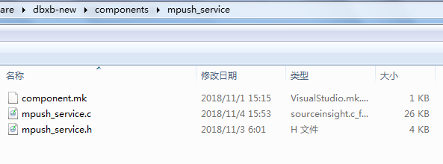
- components\DCL\mpush目录下所有文件
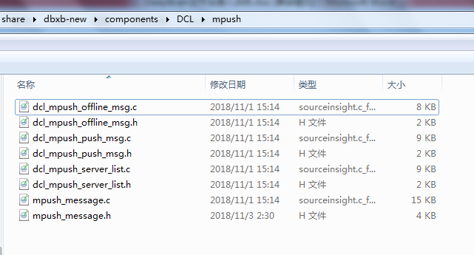

Mpush启动流程介绍
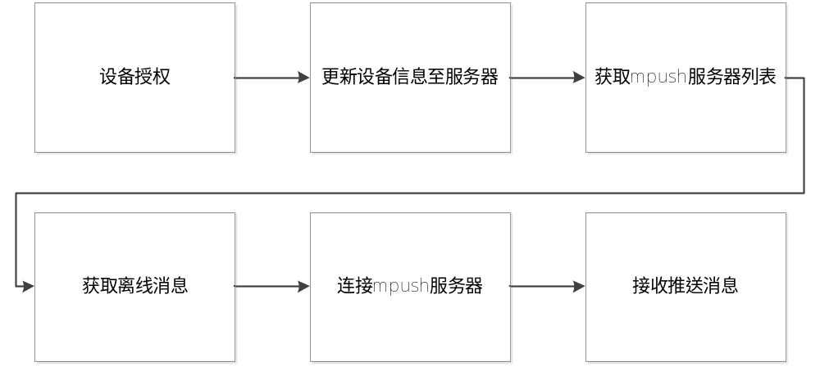参考实现代码：components\mpush_service\ mpush_service.c 中的mpush_client_process函数
- 设备授权，由于mpush绑定的时候，也需要设备license，所以我们将设备授权接口写在mpush这个任务里面。
授权分两种，如果是走微信推送，api会返回微信的设备许可。如果是非微信设备，则返回我们平台的设备许可。
- 更新设备信息至服务器，目前主要讲设备的版本号更新至服务器，微信端绑定后，可以在微信里面看到。
- 获取mpush服务器列表，由于mpush服务器有多个，客户端随机选一个连接即可。
- 获取离线消息，如果设备离线，app端或者微信端发送的消息，就会被服务器缓存起来，设备开机联网后获取。
- 接收推送消息，设备在线，可以实时接收到来自app或者微信的消息。

设备给微信、app推送消息
设备为微信、app推送接口请调用dcl_mpush_push_msg。

修订记录
序号 | 变更时间 | 版本 | 变更人 | 审批人 | 变更说明
1 | 2018-11-15 | V1.0.0 | 丁明露 |  | 新建

